**2019级商务英语方向分流宣讲会顺利举行**

文:李铭 图:羊富带

2020年11月25日中午， 2019级商务英语方向分流宣讲会在外院105报告厅顺利举行，外国语学院游艳副教授到会指导，2019级全体英语专业的本科生参加会议，会议由孙旭阳同学主持。

首先，游艳老师全面介绍了商务英语专业、专业培养目标、人才培养方案以及就业考研留学。在播放完英文商务谈判课程片段后，游艳老师在会上致辞，她用简洁精炼的语句向同学们介绍商务英语专业，用幽默的语言阐述了适合学商务英语专业的四类学生，并向同学们介绍了开设的具体课程、目前的专业筹备情况及师资力量。

宣讲会高潮部分是老师对为什么选择商务英语方向做了充分的阐述。专业的课程、丰富的学术活动、升学考研指导、出国留学咨询及申请文书辅导、推荐实习及工作，对同学们都极具吸引力。模拟庭审、谈判精品课也吸引了同学们的注意，老师也希望学生们能在职场中发挥出错位竞争优势，形成自己特有的竞争力。

专业分流是对学生个性的充分尊重，能够更加科学系统地满足学生自身发展需求。商英一贯的培养战略是培养复合型高质量的国际商务人才，在大学基础课程之后，学生能够充分挖掘自身的兴趣，选择更适合自己的专业课程，展现“英为我材，商为我专”的商英特色。

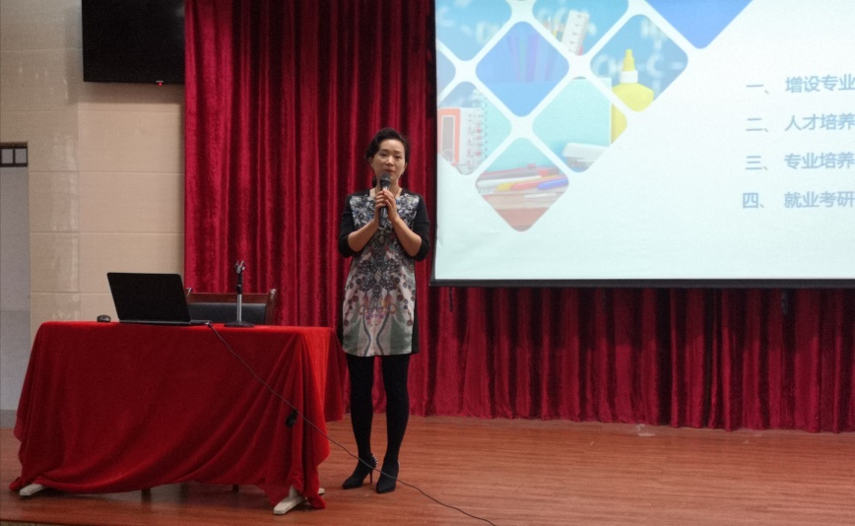

图1 游艳老师详细介绍课程设置

宣讲会第二部分， 2017级商务英语专业张静娴学姐分享了自己学习方面、就业方面的经验，张静娴学姐分享时说到，商务英语会为学弟学妹们提供一个更加广阔的就业平台，增添更多可能性。 随后，符春蕊学姐倾情分享她在学习商务英语过程中抓到的小技巧，她指出，学习商务英语时她从未死记硬背，商务英语让她的学习更加灵活。 2019级英语4班卢首竹同学分享了自己选择专业时的心路历程。她在大一做家教的过程中发现自己不太适合成为教师，所以她权衡再三选择了她认为就业前景更为广阔的商务英语专业。

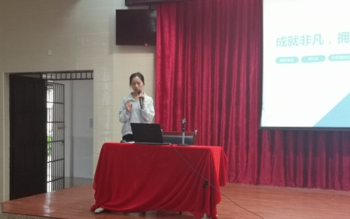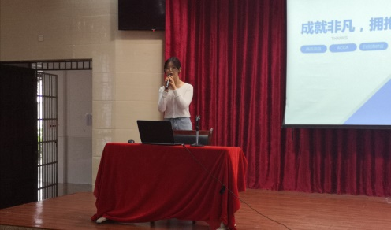

图2 2017级商务英语专业学姐分享经验

宣讲会最后一部分，游艳老师总结这次大会旨在增加同学们对不同专业的认识，针对同学们所关心的专业分流对考研、出国、就业的影响，解答同学们在专业选择上的疑惑，帮助同学们在专业方向分流上做出最佳选择。老师指出：无论选择哪个方向，同学们要培养持续学习、终身学习和勇于创新的能力，做一个有情怀的大学生,新时代属于你们！

会后，仍有不少学生就考研、就业、考证、兴趣等问题与教师代表展开交流。本次宣讲会解答了大多数学生存在的疑问，明确阐述了分流后具体课程，为更好的完成专业分流奠定了良好基础。

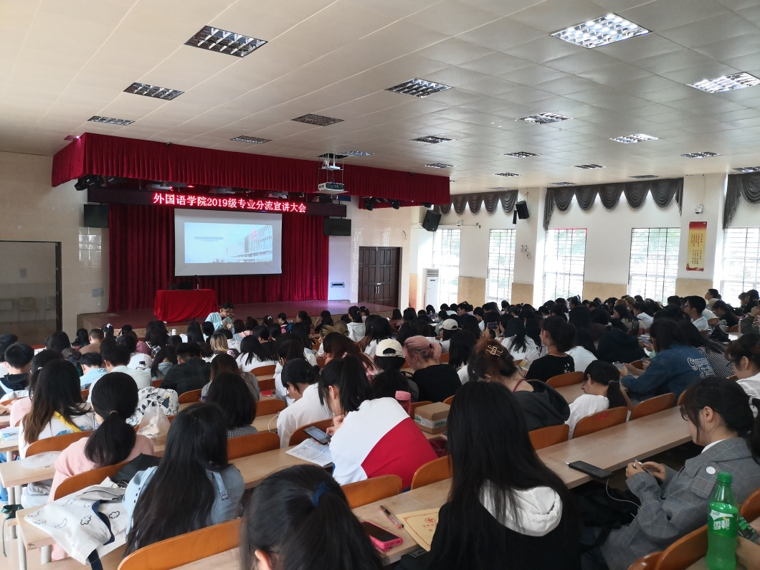

图3 学生在指导会现场认真聆听讲解